Nama : Achmad Farid Alfa Waid

NIM : 190411100073

Kelas : TIF 1C (Kelompok 2)

Tugas Pendahuluan

1. Jelaskan Pengertian Penyeleksian kondisi bercabang !
2. Jelaskan fungsi dari Penyeleksian Kondisi bercabang !
3. Jelaskan perbedaan antara penyeleksian kondisi biasa dengan penyeleksian kondisi bercabang, dan berikan contoh penerapannya !

Jawab

1. Penyeleksian kondisi bercabang adalah seleksi kondisi yang mempunyai induk if, dan mempunyai cabang didalam induk if itu sendiri. Seleksi if pada cabang tersebut dilakukan jika kondisi if induk terpenuhi atau bernilai true.
2. Untuk menyeleksi suatu kondisi didalam kondisi.
3. Perbedaannya adalah jika kondisi bercabang itu terdapat suatu kondisi didalam kondisi, sedangkan kondisi biasa tidak.

Contoh :

1. Penerapan kondisi biasa

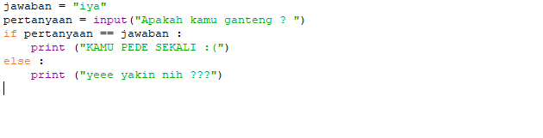

1. 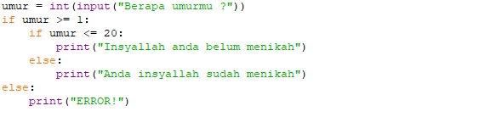Penerapan kondisi bercabang